Уважаемые родители!
В целях развития предоставления государственных, муниципальных и
социально значимых услуг в электронном виде, в соответствии с
постановлением Кабинета Министров Республики Татарстан от 01.12.2015г.
№ 908, министерствами и ведомствами Республики Татарстан осуществляются мероприятия по переводу указанных услуг в электронный вид.
Министерством труда, занятости и социальной защиты Республики
Татарстан также осуществляются мероприятия по переводу государственных
услуг по предоставлению мер социальной поддержки в электронный вид.
В настоящее время на Портале государственных и муниципальных услуг
Республики Татарстан (далее – Портал) uslugi.tatarstan.ru доступна
возможность подачи электронного заявления на назначение отдельных
государственных услуг по предоставлению мер социальной поддержки, в том
числе:
- компенсации части родительской платы за присмотр и уход за ребенком в образовательных организациях, реализующих образовательную программу дошкольного образования (основная компенсация);
- дополнительной компенсации части родительской платы за присмотр и
уход за ребенком в образовательных организациях, реализующих
образовательную программу дошкольного образования, предоставляемой гражданам с учетом их доходов.

компенсаций на Портале (информация прилагается). При подаче электронного заявления личное обращение гражданина в органы социальной защиты не требуется. Решение, по направленному заявлению, размещается в «Личном кабинете» гражданина.
Для сведения сообщаем, что в 2018 году Министерством труда,
занятости и социальной защиты Республики Татарстан не планируется
организация приема документов на назначение вышеуказанных компенсаций
непосредственно в образовательных организациях, реализующих
образовательную программу дошкольного образования.

Подача электронного заявления
Для подачи электронного заявления Вам потребуется:
компьютер;
доступ к Интернету;
регистрация стандартной учетной записи в Единой системе
идентификации и аутентификации (ЕСИА) по адресу
esia.gosuslugi.ru/registration;
регистрация на Портале - «Личный кабинет».
Для входа на Портал государственных и муниципальных услуг Республики Татарстан необходимо перейти по ссылке uslugi.tatarstan.ru

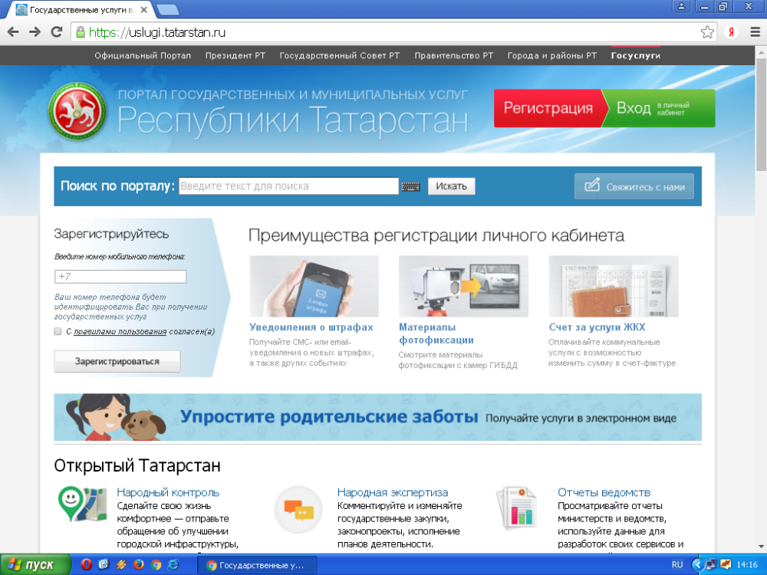
Для подачи заявления необходимо выбрать вкладку "Социальная защита: пособия, выплаты, субсидии, компенсации, запись на прием".

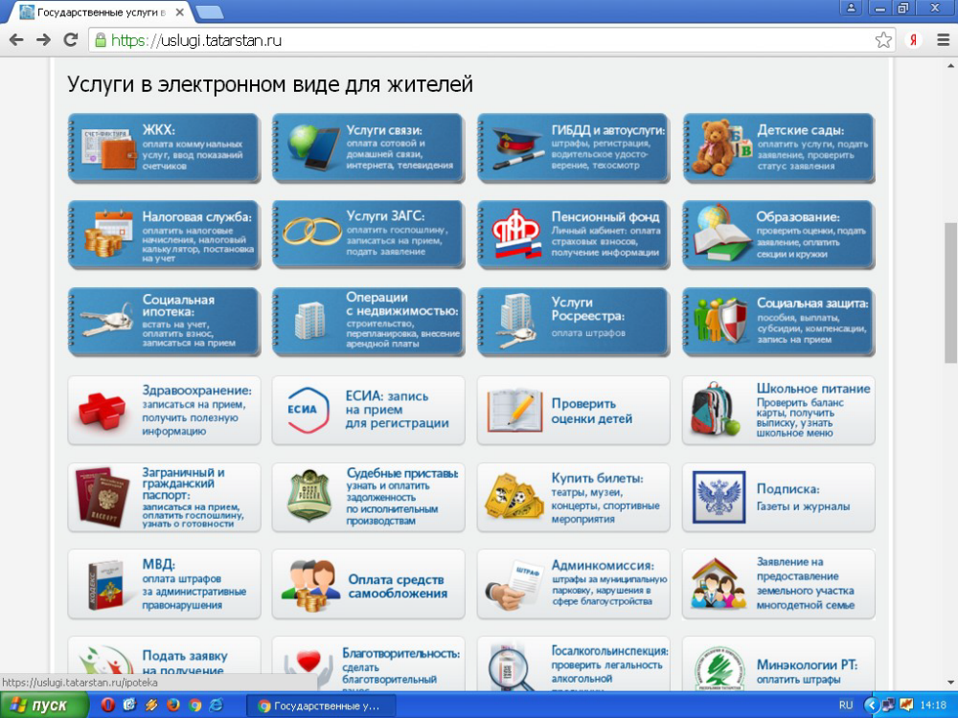

Далее выбрать вкладку → "Подача заявления на назначение пособий,
субсидий, компенсаций".

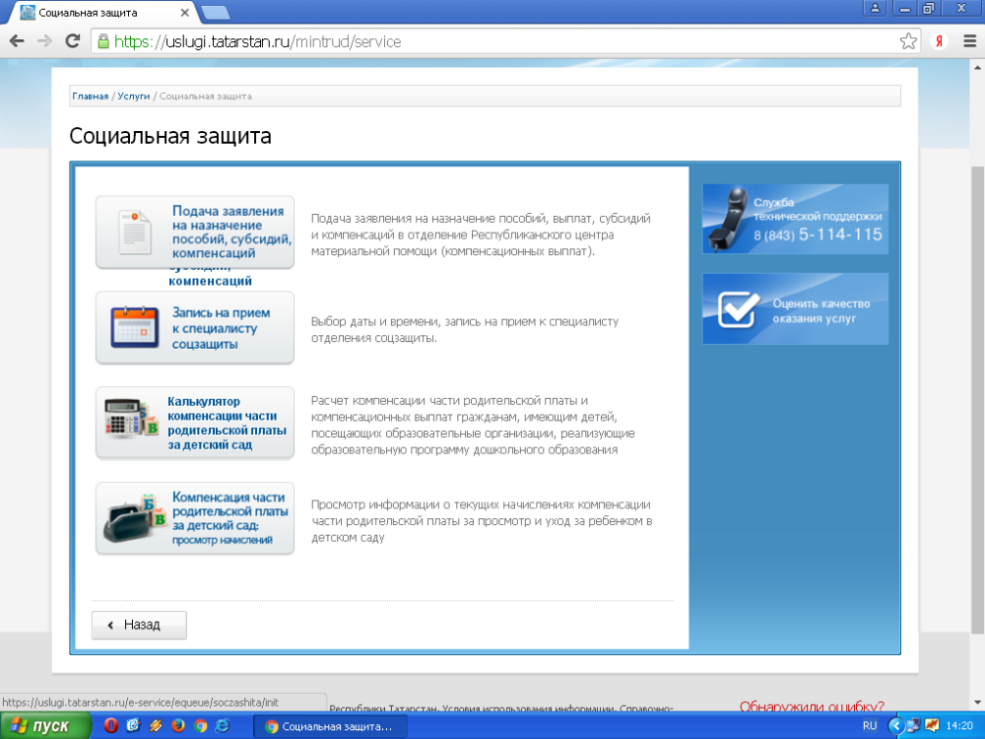
Далее выбрать вкладку → "Основная компенсация части родительской
платы", либо «Дополнительная компенсация части родительской платы».

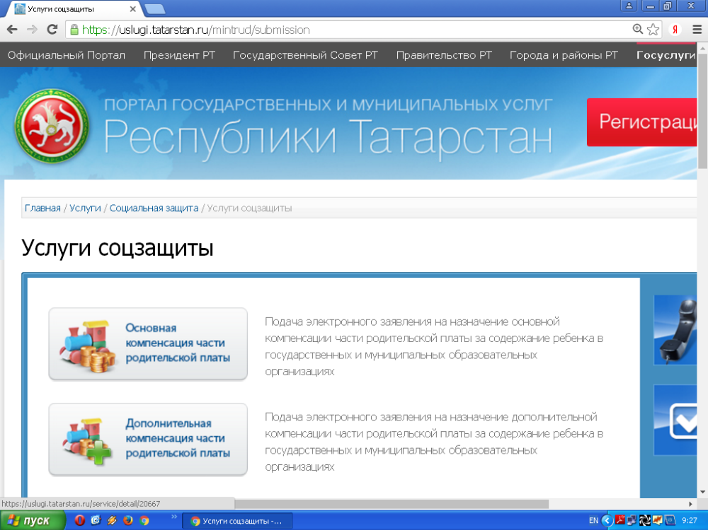
Для получения услуги необходимо последовательно пройти 3 шага.
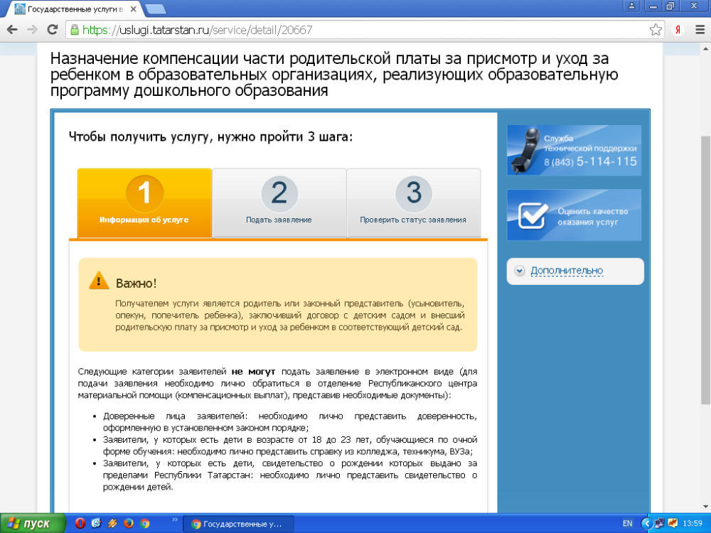
Результат Вашего обращения в органы социальной защиты –
решение по Вашему заявлению – размещается в Личном кабинете.

